Задание: Напишите when выражение, которое принимает возраст как

целое число и выводит стадию жизни, относящуюся к данному возрасту

(пр: 0-2 – младенец).

Входные и выходные данные: a.

Блок-схема

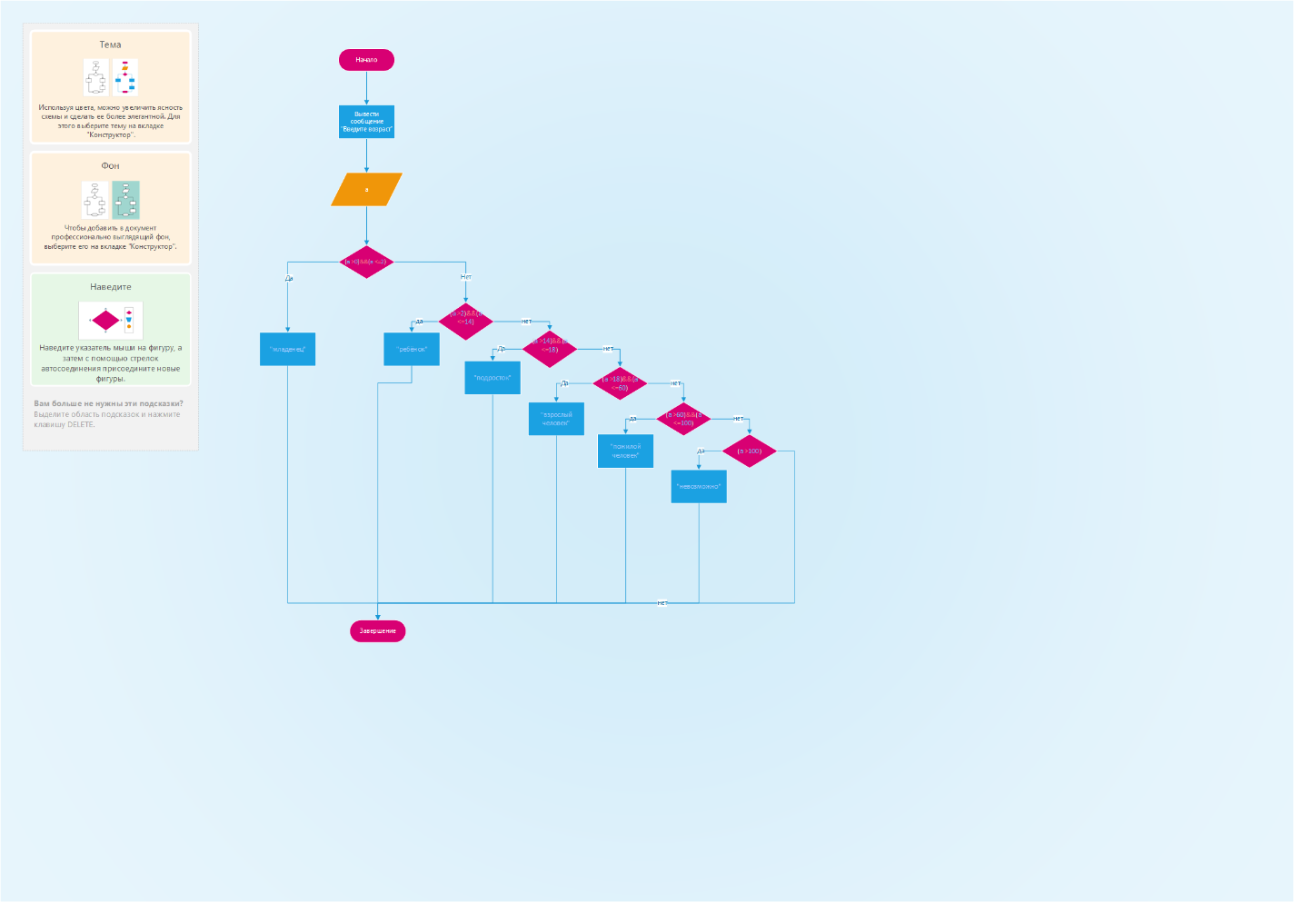

Листинг программы (если есть)

fun main() {  
 *println*("Введите возраст")  
 var a= *readLine*()!!.*toInt*()  
 when  
 {  
 (a >0)&&(a <=2)-> *println*("младенец")  
 (a >2)&&(a <=14)-> *println*("ребёнок")  
 (a >14)&&(a <=18)-> *println*("подросток")  
 (a >18)&&(a <=60)-> *println*("взрослый человек")  
 (a >60)&&(a <=100)-> *println*("пожилой человек")  
 (a >100)-> *println*("невозможно")  
 }  
}

Тестовые ситуации

Ответ зависит от числа введённого пользователем

("младенец")  
("ребёнок")  
("подросток")  
("взрослый человек")  
("пожилой человек")